
Le 24 octobre 2022
Formidable succès pour FÊNO 2022 à Caen !
La Région a relevé avec brio le défi de cette 3^{ième} édition du Festival de l’Excellence Normande à Caen : 45 000 visiteurs se sont massés dans les allées du parc des Expositions de Caen du 21 au 23 octobre ! Les visiteurs ont pu s’émerveiller devant toutes les richesses dont regorge la Normandie : gastronomie, agriculture, tourisme, industrie, innovation, artisanat, sport… Spectacles et performances artistiques ont également pendant ces 3 jours mis des étoiles dans les yeux des petits et des grands.
Cette 3^{ième} édition de FÊNO se ferme sur des témoignages et des souvenirs ébahis de visiteurs et d’exposants, impatients de se rencontrer à nouveau lors du prochain Festival de l’Excellence Normande, qui a déjà pris date à Rouen du 20 au 22 octobre 2023.
« J’ai traversé les allées de cette 3^{ième} édition du Festival de l’Excellence Normande à Caen avec grande fierté, à la rencontre des exposants et des visiteurs. 45 000 visiteurs en 3 jours, et 414 exposants, c’est un succès FÊNO-ménal ! J’espère que ce Festival a été pour tous un moment de partage et d’échanges riches en cette période incertaine que nous traversons. La Région Normandie a tenu à organiser cet événement gratuit, ouvert à tous et festif afin de donner à voir aux Normands que leur région invente, crée, réalise des projets et des produits d’excellence et les diffuse à travers le monde entier. FÊNO, c’est le festival de l’excellence qui fait rayonner la Normandie ! » Hervé Morin, Président de la Région Normandie

Les bons légumes de Sophie – Sophie D’Hoine - 14190 Cintheaux  « Un évènement riche en valeurs, en échanges, mais aussi de belles rencontres et de partage. C’était magnifique…. Merci ! Comptez-sur nous pour la prochaine fois ! » | 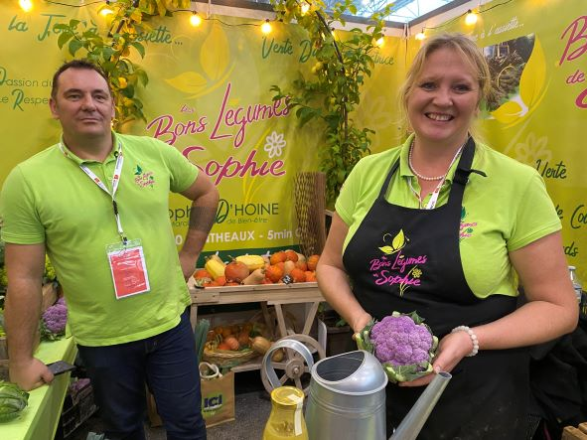

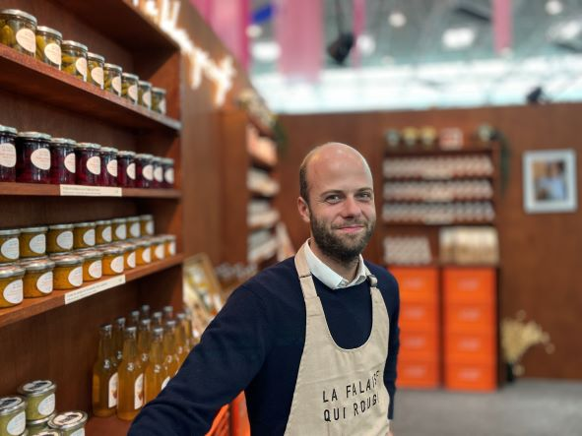 | La Falaise qui rougit – Valentin Dennetière - 76260 Eu  « Nous sommes conquis que la Région nous donne cette opportunité de participer à FÊNO et de nous mettre en avant. Nous avons essayé de jouer le jeu au mieux et d’être à la hauteur des attentes des visiteurs ! Avec plaisir l’année prochaine ! »

CNRS – Matthieu Seraphim – doctorant chercheur au GREYC
« Réunir autant de monde nous donne l’opportunité d’interagir et d’expliquer au grand public ce que nous faisons au quotidien, de manière ludique et accessible. C’est comme cela que nous avons essayé de donner aux gens pendant ces 3 jours le goût de la science »
Teardrop la Bourriquette - Maxime Morel 14380 Champ du Boult  « Je ne pouvais rêver d’une meilleure mise en avant. Gratuite en plus ! quand on sait le prix des salons professionnels… l’accueil et l’organisation sont top ! j’ai moi-même découvert tellement de pépites en Normandie ! par exemple, j’ai acheté un jean chez Kiplay, je ne savais pas qu’ils étaient à 30 kms de chez moi… Venez-nous rencontrer, la Normandie ne demande qu’à se faire découvrir ! » | 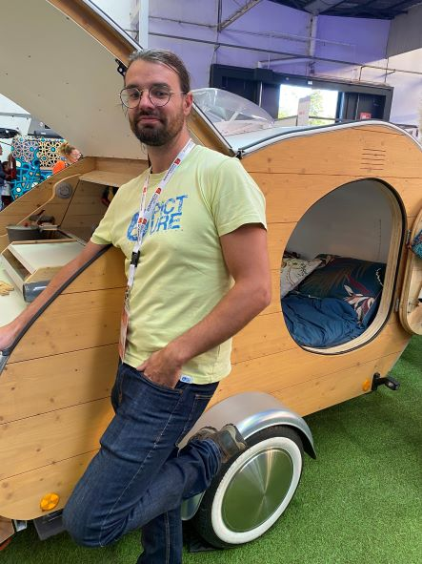

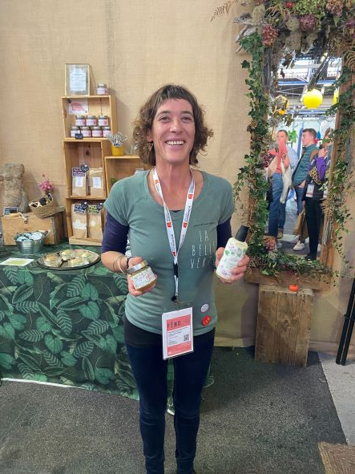 | La Belle Verte – Delphine Guillemarre - 27250 Ambenay  « Un évènement FÊNO-MENAL ! C’est l’excellence normande à grande échelle ! C’est aussi la fierté et la reconnaissance d’être normand. Je suis sur un petit nuage depuis 3 jours, j’ai des étoiles plein les yeux… Je remercie la Région du fond du cœur, les équipes, les bénévoles, qui font un super boulot ! »

Maroquinerie Junot – Juliette Quesnot – 14150 Ouistreham  « J’ai passé un évènement très agréable, c’était un de mes premiers salons ! je suis très contente des contacts que j’ai noués, des rencontres que j’ai faits. Sans parler des très bonnes ventes que j’ai pu réaliser ! merci à la Région pour l’invitation et l’organisation ! » | 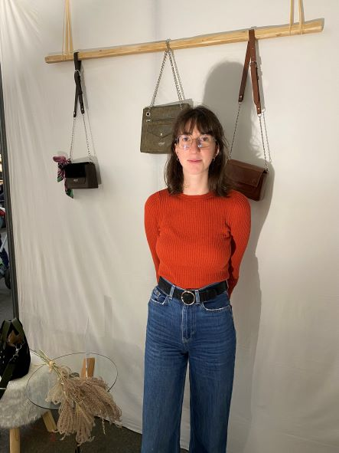

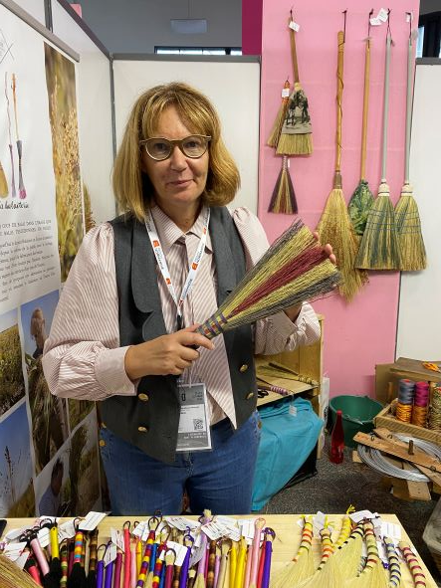 | La Balaiterie – Marie-Laure Gabriel - 76730 Rainfreville  « C’est notre première participation, et on ne revient pas du nombre de ventes qu’on a pu faire en 3 jours ! aussi des super rencontres, des contacts extraordinaires ! on espère bien être à nouveau présents au FÊNO l’année prochaine à Rouen ! »

Les Fleurs de la Clarté - Charlotte et Thomas Léonard - 14430 Saint-Jouin  « On est tellement contents, quel bel évènement ! On ne connaissait pas FÊNO, nous ne sommes pas déçus du voyage ! on a découvert tant de belles choses, et nos enfants aussi ! En plus tout est gratuit ! La Région a fait quelque chose d’extra ! Pour nous qui venons de nous lancer, c’est une vitrine incroyable ! » | 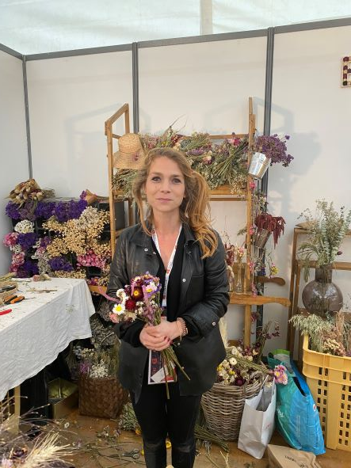

Les exposants souhaitant candidater auprès de la Région pour la 4^{ième} édition du prochain FÊNO, qui aura lieu à Rouen du 20 au 22 octobre 2023, peuvent envoyer leur demande à Feno@normandie.fr. Pour rappel, ils doivent remplir au moins deux des quatre critères d’excellence normande suivants :
- En Normandie : siège social ou établissement principal ou unité de production distinctive.
- Leaders nationaux, européens ou internationaux dans leur domaine,
- Lieux, produits, réalisations d’exception, au caractère unique, fabriqué ou imaginé en Normandie.
- Lieux, produits, réalisations labellisés, primés, reconnus.

Contact presse :
Laure Wattinne – 06 44 17 55 41 – laure.wattinne@normandie.fr

